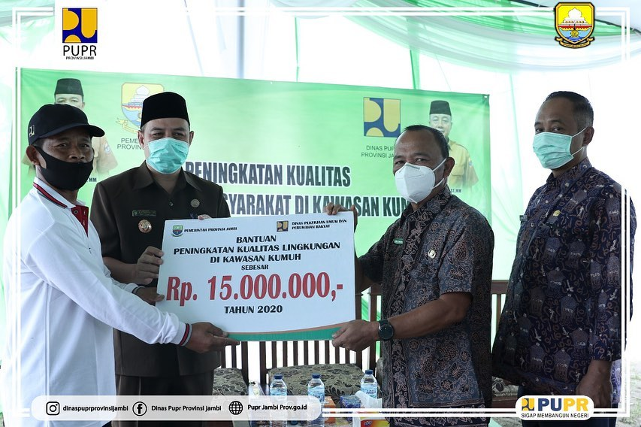
Pagi hari ini 05 November 2020, Saya membuka acara Peningkatan Kualitas Lingkungan Masyarakat di Kawasan Kumuh, bertempat di daerah Kebon Daging, Mayang Kota Jambi. Seperti kita ketahui bahwasannya masih terdapat beberapa daerah yang masuk dalam kategori kumuh disekitar kita. Dalam rangka menyambut Hari Bhakti PU ke 75 tahun ini, melalui Bidang Perumahan Dinas PUPR melakukan berbagai kegiatan peningkatan kualitas pemukiman. Diantaranya rehab rumah, pembersihan tempat ibadah, serta gotong royong parit dan selokan disekitar tempat tinggal #kantiPUPR

PEMBUKAAN ACARA PENINGKATAN KUALITAS LINGKUNGAN MASYARAKAT DI KAWASAN KUMUH 2020

